2025年江苏省职业院校技能大赛高职组

“软件测试”赛项竞赛任务书

竞赛概述

竞赛时间
本次技能竞赛时间共为3小时，参赛选手自行安排任务进度，休息、饮水、如厕等不设专门用时，统一含在竞赛时间内。

竞赛内容
功能测试的测试计划设计、测试用例设计、测试执行和Bug记录、测试报告设计；自动化测试要求分析、工具使用、代码设计和测试执行等；性能测试要求分析、工具使用和测试执行等；单元测试要求分析、代码设计、设计测试数据、编写测试脚本和测试执行等；接口测试要求分析、工具使用和测试执行等；团队合作能力以及文明竞赛等职业素养。

竞赛成绩
“软件测试”赛项成绩总分为100分，其中竞赛任务占95分，职业素养占5分，各部分权重如下：
序号 | 任务 | 权重
任务一 | 测试计划 | 5%
任务一 | 测试用例 | 15%
任务一 | Bug清单 | 20%
任务一 | 测试报告 | 5%
任务二 | 自动化测试 | 15%
任务三 | 性能测试 | 15%
任务四 | 单元测试 | 10%
任务五 | 接口测试 | 10%
—— | 职业素养 | 5%

竞赛须知
1. 功能测试被测系统地址、用户名及密码，性能测试被测系统地址、用户名及密码，以竞赛现场发放为准；
2. 本次竞赛提交的所有成果物及U盘中不能出现参赛队及参赛选手信息，需要填写参赛队及参赛选手信息时以工位号代替；
3. 本次竞赛提交的U盘中只能保存竞赛成果文档，与竞赛成果无关的文件均不能出现在此U盘中；
4. 请不要擅自更改竞赛环境（包括强行关闭竞赛服务器），对于擅自更改竞赛环境所造成的后果，由参赛选手自行承担，对于恶意破坏竞赛环境的参赛选手，根据大赛制度予以处理；
5. 竞赛过程中参赛选手必须及时保存需要提交的文档，未及时保存而造成相关文档内容缺失或无法保存，后果由参赛选手自行承担；
6. 自动化测试严格按照要求编写脚本，擅自恶意编写无限循环或破坏环境脚本造成系统死机或软件出现问题，后果由参赛选手自行承担；
7. 性能测试请严格按照要求设置并发数量和执行时间，擅自提高并发数量和延长执行时间造成的后果由参赛选手自行承担；
8. 性能测试过程中，参赛选手可根据需要针对性能测试被测系统进行“重置系统”或“重启系统”操作。“重置系统”后等待5分钟，系统数据恢复到开赛初始状态；“重启系统”后等待5分钟，系统将重新启动。重置/重启动作以服务器日志记录为准，重置/重启不设专门用时（包括现场技术支持），后果由参赛选手自行承担；
9. 单元测试过程中，JDK所含内容及其在系统中的路径设置擅自进行删除、修改；Eclipse中已建好的项目工程、已安装的相关jar包擅自删除；Workspace的默认目录擅自修改；以上事项若擅自进行修改而造成程序无法编译、运行，后果由参赛选手自行承担；
10. 竞赛结束后请不要关闭竞赛设备，由于关闭竞赛设备造成的数据丢失等后果由参赛选手自行承担；
11. 竞赛中出现各种问题请及时向现场裁判举手示意，不要影响其他选手。

竞赛任务

竞赛环境
竞赛环境由功能测试被测系统、性能测试被测系统、客户机1、客户机2、客户机3组成。
服务器部署说明：功能测试被测系统支持做功能测试、自动化测试和接口测试；性能测试被测系统仅支持做性能测试。
客户机部署说明：客户机1、2、3均已安装通用环境、自动化测试环境、性能测试环境、单元测试环境、接口测试环境。
客户机访问说明：客户机1、2、3均可访问功能测试被测系统、性能测试被测系统。
任务对应被测系统说明：任务一、二、五使用功能测试被测系统完成；任务三使用性能测试被测系统完成；任务四无需被测系统。若相关任务未使用对应被测系统进行而造成任务无法完成、被测系统崩溃等问题，后果由参赛选手自行承担。
被测系统内置数据说明：功能测试被测系统已内置任务一、二、五所需数据；性能测试被测系统已内置任务三所需数据。

竞赛任务文档
序号 | 文档名 | 文档位置
1 | A1-需求说明书 | 现场发放
2 | A2-测试计划模板 | 现场发放
3 | A3-测试用例模板 | 现场发放
4 | A4-Bug清单模板 | 现场发放
5 | A5-测试报告模板 | 现场发放
6 | A6-自动化测试要求 | 现场发放
7 | A7-自动化测试报告模板 | 现场发放
8 | A8-性能测试要求 | 现场发放
9 | A9-性能测试报告模板 | 现场发放
10 | A10-单元测试要求 | 现场发放
11 | A11-单元测试报告模板 | 现场发放
12 | A12-接口测试要求 | 现场发放
13 | A13-接口测试报告模板 | 现场发放

任务组成
任务一：功能测试（45分）
功能测试仅测试以下功能模块，其余功能模块测试结论无效，不计入得分！

序号 | 需求说明书内标题 | 范围
1 | 2.1通用功能 | 2.1.1登录  2.1.2个人中心  2.1.3系统消息  2.1.4分页
2 | 2.2基础信息管理 | 2.2.1商品信息-商品品牌  2.2.2商品信息-商品分类  2.2.3商品信息-商品单位  2.1.4商品信息-商品管理
3 | 2.5销售管理 | 2.5.1销售出库  2.5.2销售退货
1、测试计划（5分）
（1）任务描述
针对功能测试任务，划分和界定测试范围，分解测试任务，预估测试风险、测试工作量和测试进度。按照《A2-测试计划模板》完成本任务。
（2）任务要求
测试计划应包括以下内容：
① 概述：编写目的、项目背景。
② 测试任务：测试目的、测试参考文档、测试范围、测试提交文档。
③ 测试资源：软件配置、硬件配置、人力资源分配。
④ 功能分解：整体功能模块划分。
⑤ 测试安排。
⑥ 相关风险。
（3）任务成果
XX-A2-测试计划.doc（XX代表工位号）。
2、测试用例（15分）
（1）任务描述
依据《A1-需求说明书》，结合功能测试模块要求范围进行需求分析，理解业务功能，设计测试用例。按照《A3-测试用例模板》完成本任务。
（2）任务要求
测试用例应包括以下内容：
① 按模块汇总测试用例数量；
② 测试用例应包含以下元素：模块名称、功能项、用例说明、前置条件、输入、执行步骤、预期结果、重要程度、执行用例测试结果。
（3）任务成果
XX-A3-测试用例.xls（XX代表工位号）。
3、Bug清单（20分）
（1）任务描述
依据《A1-需求说明书》，结合功能测试模块要求范围和测试用例，执行功能测试，发现Bug、记录Bug并对Bug截图。按照《A4-Bug清单模板》完成本任务。
（2）任务要求
① Bug清单应包括以下内容：
按模块和Bug严重程度汇总Bug数量；
Bug清单应包含以下元素：角色、模块名称、功能项、摘要描述、操作步骤、预期结果、实际结果、缺陷严重程度、附件说明（截图）。
② 使用谷歌浏览器（Chrome）执行Web端功能测试（含界面测试）。
- 任务成果
XX-A4-Bug清单.xls（XX代表工位号）。
4、测试报告（5分）
（1）任务描述
针对功能任务，分析整体测试过程，归纳总结测试结果，得出最终测试结论。按照《A5-测试报告模版》完成本任务。
（2）任务要求
测试报告应包括以下内容：
① 概述：编写目的、项目背景。
② 人员安排。
③ 测试设计：测试用例设计方法、测试方法。
④ 用例汇总：用例汇总。
⑤ 测试回顾：进度回顾、功能测试回顾。
⑥ Bug汇总：Bug汇总。
⑦ 测试结论。
（3）任务成果
XX-A5-测试报告.doc（XX代表工位号）。
任务二：自动化测试（15分）
1、任务描述
根据《A6-自动化测试要求》使用Selenium方法编写自动化测试脚本、执行自动化测试脚本。按照《A7-自动化测试报告模板》完成本任务。
2、任务要求
（1）自动化测试报告应包括以下内容：
① 简介：目的、术语定义；
② 自动化测试脚本编写：题目1、题目2、题目3、题目4。
（2）工具要求：使用PyCharm相关环境完成本任务。
注意：运行自动化测试脚本过程中，出现报错（网址输入错误、定位元素没有找到等原因），属于脚本编写错误，请自行调整；在PyCharm中编写自动化测试脚本时对于单引号、双引号、括号和点要在英文状态下进行编写；在将自动化测试脚本粘贴到自动化测试报告时要和在PyCharm中的脚本格式保持一致，同时在粘贴时不要出现将所有代码粘贴在一行中或出现空行情况。
3、任务成果
XX-A7-自动化测试报告.doc（XX代表工位号）。
任务三：性能测试（15分）
1、任务描述
根据《A8-性能测试要求》使用性能测试工具录制/添加脚本、回放脚本、配置参数、设置场景并运行得出结果。按照《A9-性能测试报告模板》完成本任务。
2、任务要求
（1）性能测试报告应包括以下内容：
① 简介：目的、术语定义；
② 测试策略：测试方法、用例设计、测试场景；
③ 性能测试实施过程：性能测试脚本设计、性能测试场景设计与场景执行、性能测试结果；
④ 执行结果。
（2）工具要求：使用LoadRunner、JMeter相关环境完成本任务。
注意：1、打开LoadRunner相关软件需要使用管理员身份打开，由于未使用管理员身份打开而造成的问题由参赛选手自行承担；2、性能测试过程中，出现录制失败、回放失败、脚本执行失败、白屏、500错等情况，属于性能测试工具使用或配置错误，请调试。
3、任务成果
XX-A9-性能测试报告.doc（XX代表工位号）。
任务四：单元测试（10分）
1、任务描述
根据《A10-单元测试要求》进行程序设计，设计测试数据，编写单元测试代码，在Eclipse中完成编译和程序运行。按照《A11-单元测试报告模板》完成本任务。
2、任务要求
（1）单元测试报告应包括以下内容：
① 程序源代码；
② 单元测试代码；
③ 单元测试结果截图。
（2）工具要求：使用Eclipse相关环境完成本任务。
注意：①全部测试数据组数须以最少量来达到测试要求。②单元测过程中，启动Eclipse后使用默认Workspacce（不可更改），必须在test-src中自行新建并完成相关代码设计（Referenced Libraries中已将junit、hamcrest-core、hamcrest-library等jar包导入完毕，若参赛选手删除jar包后果自行承担）。
3、任务成果
XX-A11-单元测试报告.doc（XX代表工位号）。
任务五：接口测试（10分）
1、任务描述
根据《A12-接口测试要求》，使用接口测试工具进行发送请求、变量设置等，对系统结果进行验证。按照《A13-接口测试报告模板》完成本任务。
2、任务要求
（1）接口测试报告应包括以下内容：
① 简介：目的、术语定义；
② 接口测试实施过程；
③ 执行结果。
（2）工具要求：使用PostMan相关环境完成本任务。
3、任务成果
XX-A13-接口测试报告.doc（XX代表工位号）。

竞赛结果

提交位置
竞赛成果文档需在U盘中进行提交（所有文档在U盘中不得以压缩包形式提交），评分以U盘为准。提交前请按照竞赛提交文档检查表进行检查。在U盘中以XX工位号建一个文件夹（例如01），将所有竞赛成果文档保存至该文件夹中，不按照要求命名后果自行承担。

文档要求
竞赛提交的所有文档中不能出现参赛队信息和参赛选手信息，竞赛文档需要填写参赛队信息时以工位号代替（XX代表工位号），竞赛文档需要填写参赛选手信息时以工位号和参数选手编号代替（举例：21_02，21代表工位号，02代表2号参赛选手）。

提交文档检查表
序号 | 文档名（XX代表工位号） | 提交位置
1 | XX-A2-测试计划 | U盘
2 | XX-A3-测试用例 | U盘
3 | XX-A4-Bug清单 | U盘
4 | XX-A5-测试报告 | U盘
5 | XX-A7-自动化测试报告 | U盘
6 | XX-A9-性能测试报告 | U盘
7 | XX-A11-单元测试报告 | U盘
8 | XX-A13-接口测试报告 | U盘
附件一：性能测试-重置系统和重启系统使用手册
打开Chrome浏览器，输入“性能测试-重置系统和重启系统”地址（地址以竞赛现场发放为准）。
一、重置系统
1、在页面选择“重置系统”，点击“提交”按钮。
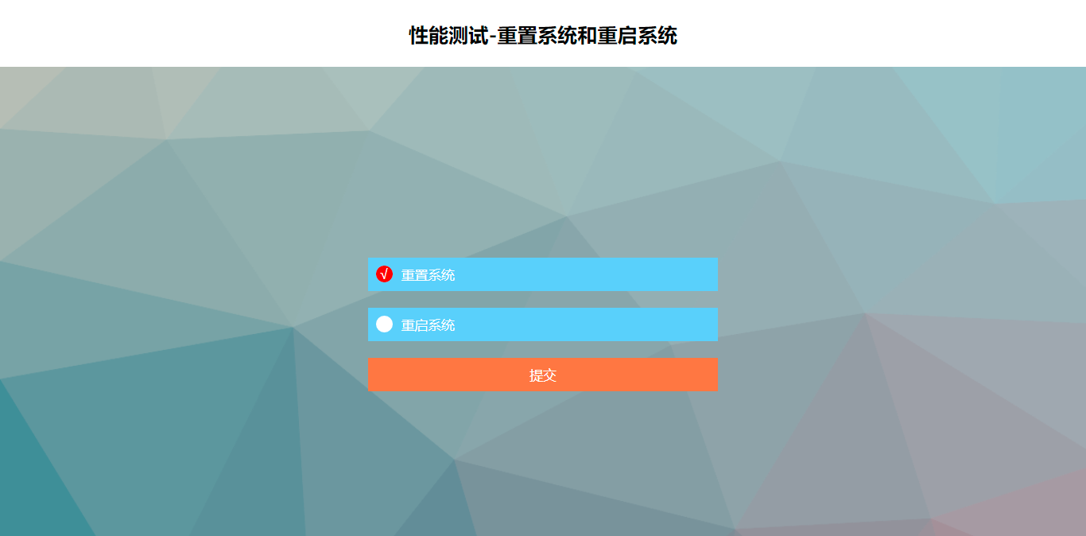
2、弹出二次确认提示：请确认是否重置系统？（确认后等待5分钟，系统方可正确访问，且系统数据将恢复到开赛初始状。）
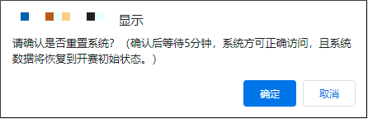
3、点击确定按钮，完成重置系统操作。
二、重启系统
1、在页面选择“重启系统”，点击“提交”按钮。
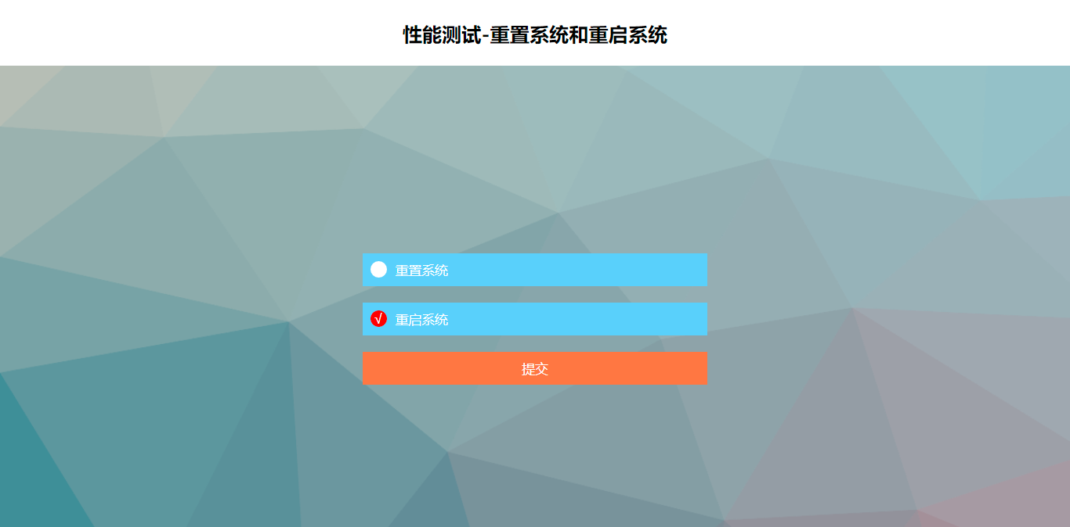
2、弹出二次确认提示：请确认是否重启系统？（确认后等待5分钟，系统方可正确访问。）
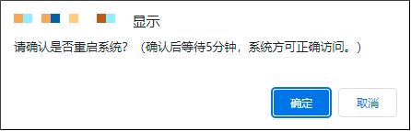
3、点击确定按钮，完成重启系统操作。

